REGLAMENTO PARTICULAR

XX ECO RALLYE XXXXXX

XX y XX de XXXXXX de 20234

REGLAMENTO PARTICULAR
ÍNDICE

Programa-Horario Pág. X
Art. 1 – ORGANIZACIÓN Pág. X
Art. 2 – REGLAMENTOS APLICABLES Pág. X
Art. 3 – PUNTUABILIDAD Pág. X
Art. 4 – OFICIALES DE LA COMPETICIÓN Pág. X
Art. 5 – DESCRIPCIÓN DE LA COMPETICIÓN Pág. X
Art. 6 – SOLICITUD DE INSCRIPCIÓN - INSCRIPCIONES Pág. X
Art. 7 – DERECHOS DE INSCRIPCIÓN - SEGUROS Pág. X
Art. 8 – PUBLICIDAD Pág. X
Art. 9 – DESARROLLO DEL ECO RALLYE Pág. X
Art. 10 – ITINERARIO - HORARIO Pág. X
Art. 11 – SISTEMA GPS Pág. X
Art. 12 – MAPAS DE LA PRUEBA Pág. X
Art. 13 – CÓDIGO MEDIO AMBIENTAL Pág. X
Art. 14 – RECARGA DE VEHÍCULOS ELECTRICOS Pág. X
PROGRAMA
PROGRAMA-HORARIO (ejemplo)

FECHA | HORA | ACTO | LUGAR
Fecha (30 días antes) | 20:00 | Apertura de Inscripciones. | SECRETARÍA DEL ECO RALLYE  Dirección completa  TABLÓN OFICIAL DE AVISOS  WEB DEL ECO RALLYE  Dirección web/Sportity
Fecha (un mes antes) | 20:00 | Publicación del Reglamento Particular.
Fecha (lunes anterior) | 20:00 | Publicación de Medias de Regularidad y del Tramo de Calibración.
Fecha (viernes anterior) | 20:00 | Cierre de Inscripciones.
Fecha (miércoles anterior) | 20:00  XX:XX | Publicación de la Lista Oficial de Inscritos.
Fecha (viernes) | XX:XX | Apertura de la Oficina Permanente. | OFICINA PERMANENTE  Dirección completa
 | XX:XX | 1ª Reunión del Colegio de Comisarios Deportivos.
 | XX:XX  a  XX:XX | Entrega de documentación y verificaciones administrativas de todas las categorías.
 | XX:XX  a  XX:XX | Repostaje inicial obligatorio para los vehículos híbridos enchufables e híbridos. | DEFINIR ESTACIONES DE SERVICIO  Dirección completa
 | XX:XX  a  XX:XX | Verificaciones técnicas del vehículo. | VERIFICACIONES DEL VEHÍCULO  Direcciones completas
 | XX:XX | Hora Límite de Entrada de Vehículos al Parque Cerrado. | PARQUE CERRADO  Dirección completa
 | XX:XX | Inicio recarga vehículos eléctricos e híbridos enchufables.
 | XX:XX | Cierre oficina permanente. | OFICINA PERMANENTE  Dirección completa
Fecha  (primer día) | XX:XX | Apertura de la Oficina Permanente y entrega del Road-Book
 | XX:XX | Fin de recarga vehículos eléctricos e híbridos enchufables. | PARQUE CERRADO  Dirección completa
 | XX:XX | Publicación de la Lista de Vehículos Autorizados a tomar la salida | TABLÓN OFICIAL DE AVISOS  WEB Oficial/ Sportity
 | XX:XX | Briefing Obligatorio.
 | XX:XX | Salida 1er Participante. Comienzo de la 1ª Etapa. | PARQUE CERRADO  Dirección completa
 | XX:XX | Llegada 1er Participante.
 | XX:XX  a  XX:XX | Inicio recarga intermedia para vehículos eléctricos.
 | XX:XX | Entrega Road-Book (1 hora antes salida 1º Participante) | OFICINA PERMANENTE  Dirección completa
 | XX:XX | Fin de recarga vehículos eléctricos e híbridos enchufables | PARQUE CERRADO  Dirección completa
 | XX:XX | Salida 1er Participante.

FECHA | HORA | ACTO | LUGAR
 | XX:XX | Llegada 1er Participante.  Fin de la 1ª Etapa e inicio de recarga. | PARQUE CERRADO  Dirección completa
 | XX:XX | Publicación Clasificación Provisional Tramo de Regularidad Plus. | OFICINA PERMANENTE  Tablón Oficial de Avisos  Web Oficial/ Sportity
Fecha  (primer día) | XX:XX | Publicación Clasificación Provisional de Regularidad.
 | XX:XX | Publicación Clasificación Final Oficial Tramo de Regularidad Plus.
 | XX:XX | Publicación Clasificación Final Oficial de Regularidad.
 | XX:XX | Cierre de la Oficina Permanente. | OFICINA PERMANENTE  Dirección completa
Fecha  (segundo día) | XX:XX | Apertura de la Oficina Permanente. | OFICINA PERMANENTE  Dirección completa
 | XX:XX | Salida 1er Participante del resto de vehículos al Repostaje Final Obligatorio (por combustibles). | DEFINIR ESTACIONES DE SERVICIO  Direcciones completas
 | XX:XX | Fin Recarga Vehículos Eléctricos e híbridos enchufables. | PARQUE CERRADO  Dirección completa
 | XX:XX | Publicación Clasificación Provisional de Regularidad. | OFICINA PERMANENTE  Tablón Oficial de Avisos  Web Oficial/ Sportity
 | XX:XX | Publicación de la Clasificación Provisional Índice de Eficiencia.
 | XX:XX | Publicación Clasificación Final Oficial de Regularidad.
 | XX:XX | Publicación de la Clasificación Final Índice de Eficiencia.
 | XX:XX | 2ª Reunión del Colegio de Comisarios Deportivos. | OFICINA PERMANENTE  Dirección completa
 | XX:XX | Publicación de la Clasificación Final Provisional combinada de todas las categorías. | OFICINA PERMANENTE  Tablón Oficial de Avisos  Web Oficial/ Sportity
 | XX:XX | Publicación de la Clasificación Final Oficial de todas las categorías.
 | XX:XX | Entrega de Trofeos. | PARQUE CERRADO  Dirección completa

Art. 1. ORGANIZACIÓN
1.1. DEFINICIÓN
El/la [nombre completo del organizador] organiza el XX Eco Rallye XXXXX, que se celebrará los días XX y XX de XXXXX de 20234.
Nº de Visado RFEDA: XX.XXX
Fecha: XX-XX-20234

1.2. COMITÉ DE ORGANIZACIÓN
Presidente: | D. XXX
Vocales: | D. XXX
 | D. XXX
 | D. XXX
Secretario: | D. XXX

1.3. TABLÓN OFICIAL DE AVISOS
Página web del organizador.

1.4. SECRETARÍA PERMANENTE DEL ECO RALLYE
Desde el día…… hasta el….., en horario de …. a……horas, en……:
Organizador:
Dirección:
Localidad:
Teléfono:
Fax:
E-mail:
Web:

1.5. OFICINA PERMANENTE DEL ECO RALLYE
La oficina permanente del Eco Rallye, a partir del día…, en horario ajustado al Programa-Horario del Eco Rallye, estará situada en:
Organizador:
Dirección:
Localidad:
Teléfono:
Fax:
E-mail:
Web:
Salvo evento en el Programa-Horario, el horario de atención de la oficina permanente será el siguiente:
Mañanas: de…. a…. Horas
Tardes: de…. a…. Horas

Art. 2. REGLAMENTOS APLICABLES
2.1. Esta competición se disputará de acuerdo con lo dispuesto en el CDI y sus Anexos, los cuales serán de aplicación con carácter prioritario en todos los aspectos generales y en particular a los procedimientos de reclamaciones y apelaciones.
2.2. Además, serán de aplicación de prelación los siguientes reglamentos:
- El Reglamento Deportivo del CEEA y sus Anexos.
- Las Prescripciones Comunes de los Campeonatos, Copas y Trofeos de España.
- El presente Reglamento Particular.
Art. 3. PUNTUABILIDAD
3.1. La prueba será puntuable para los Campeonatos y Copas establecidos en el artículo 1.7. del Reglamento Deportivo del CEEA RACE.
Art. 4. OFICIALES DE LA COMPETICIÓN
4.1. OFICIALES MÍNIMOS EXIGIDOS.
 |  | Licencia
Comisarios Deportivos:
Presidente: | D. XXX | (introducir nº licencia)
 | D. XXX | (introducir nº licencia)
Coordinador del CEEA: | D. XXX  D. XXX | (introducir nº licencia)  (introducir nº licencia)
Director de Carrera: | D. XXX | (introducir nº licencia)
Secretario de la Competición: | D. XXX | (introducir nº licencia)
Delegado Técnico RFEDA:  Adjunto Delegado Técnico RFEDA:  Responsable de la Infraestructura  Eléctrica: | D. XXX  D. XXX  D. XXX | (introducir nº licencia)  (introducir nº licencia)
Jefe Comisarios Técnicos: | D. XXX | (introducir nº licencia)
Comisarios Técnicos: | D. XXX | (introducir nº licencia)
 | D. XXX | (introducir nº licencia)
 | D. XXX | (introducir nº licencia)
 | D. XXX | (introducir nº licencia
Responsable Cronometraje: | D. XXX | (introducir nº licencia)
Responsable GPS: | D. XXX | (introducir nº licencia)
Relaciones con la prensa: | D. XXX
Responsable Parques Cerrados y reagrupamientos: | D. XXX | (introducir nº licencia)
Relaciones con los participantes: | D. XXX | (introducir nº licencia)

De acuerdo con lo establecido en las PCCCTCE, deberán relacionarse en este artículo o por medio de Anexo/Complemento, TODOS los oficiales que actúen en la competición, indicando la función a desarrollar y su número de licencia.
4.2. COLORES RECOMENDADOS PARA LOS PETOS DE LOS DISTINTOS OFICIALES
- Cronometrador: Amarillo
- Comisarios de Seguridad: Rojo
- Comisarios Técnicos: Azul
- Relaciones con los Participantes: Verde
4.3. RELACIONES CON LOS PARTICIPANTES. PLAN DE TRABAJO
El Plan de trabajo de los oficiales encargados de las relaciones con los participantes, se publicará en el Tablón Oficial de Avisos – Web, a la apertura de la Secretaría.
Estos oficiales estarán presentes como mínimo en:
-Entrega de Documentación y Verificaciones técnicas
- Salida del Eco Rallye
- Secretaría Permanente
- Parques de Reagrupamiento
- Parques de Llegada
- Llegada del Eco Rallye
El planning, teléfono y los horarios se facilitará a todos los participantes en el transcurso de entrega de documentación.

FOTO

NOMBRE Y NUMERO DE TELÉFONO

Art. 5. DESCRIPCIÓN DE LA COMPETICIÓN
5.1. | Distancia total del recorrido para Vehículos Eléctricos: | XXX,XX Km.
 | Distancia total del recorrido para el resto de los vehículos: | XXX,XX Km.
5.2. | Número total de Tramos de Regularidad: | XX
5.3.  5.4. | Distancia total de Tramos de Regularidad:  Relación Longitud/Tramos: | XXX,XX Km.  XX,XX %
5.5. | Número de Secciones: | X
5.6. | Número de Etapas: | X
Art. 6. SOLICITUD DE INSCRIPCIÓN – INSCRIPCIONES
6.1. FECHA Y HORARIO LÍMITE DE LA SOLICITUD DE INSCRIPCIÓN
El cierre de las inscripciones tendrá lugar a las XX:XX h del XXXXX, XX de XXXXX de 20234. El único boletín válido es el publicado en la página web www.xxxxxxxxx.xxx y en el Sportity, y su formato no podrá ser modificado en ninguno de sus aspectos. Los detalles relativos al copiloto pueden ser completados hasta el momento de las verificaciones.
6.2. El Comité organizador se reserva el derecho de rehusar una inscripción de acuerdo con lo establecido en el artículo 3.14 del C.D.I.
Art. 7. DERECHOS DE INSCRIPCIÓN
7.1. LOS DERECHOS DE INSCRIPCIÓN POR EQUIPO SE FIJAN EN:
Con la publicidad propuesta por el organizador: | XXX € (máx. 325 € IVA incluido)
Sin la publicidad propuesta por el organizador: | XXX € (mínimo 650 € IVA incluido)

7.1.1. El pago de los derechos de inscripción podrá ser realizado:
- En efectivo en la propia Secretaría del Eco Rallye antes de las XX:XX h del XXXXX, día XX de XXXXX de 2023.
- Mediante transferencia bancaria a la cuenta siguiente:
Entidad: | Nombre completo de la entidad bancaria
Titular: | Nombre completo del titular/escudería
Nº cuenta: | IBAN: ESXX-XXXX-XXXX-XXXX-XXXX

7.2. LA SOLICITUD DE INSCRIPCIÓN NO SERÁ ACEPTADA SI NO VA ACOMPAÑADA DE:
- Los derechos de inscripción.
- Si no está debidamente cumplimentada en todos sus apartados.
- Entrega de toda la documentación solicitada.

7.3. LOS DERECHOS DE INSCRIPCIÓN SERÁN TOTALMENTE REEMBOLSADOS:
- A los solicitantes cuya inscripción haya sido rechazada.
- En caso de que el Eco Rallye no se celebrara.
- El Organizador podrá reembolsar hasta un 100% de los derechos de inscripción a los concursantes que, por razones de fuerza mayor debidamente verificadas, no pudieran presentarse a la salida del eco rally.

7.4. BOLETÍN DE INSCRIPCIÓN
Se podrá descargar en la siguiente dirección:
http://www.XXXX.XX
7.5. SEGURO
Todos los datos referentes a la cobertura del seguro figuran en el artículo 9 de las Prescripciones Comunes de los
Campeonatos, Copas, Trofeos y Challenger de España 20234.

Art.8. PUBLICIDAD

8.1. Los participantes que acepten la publicidad propuesta por el Organizador deberán reservar los espacios descritos a continuación:

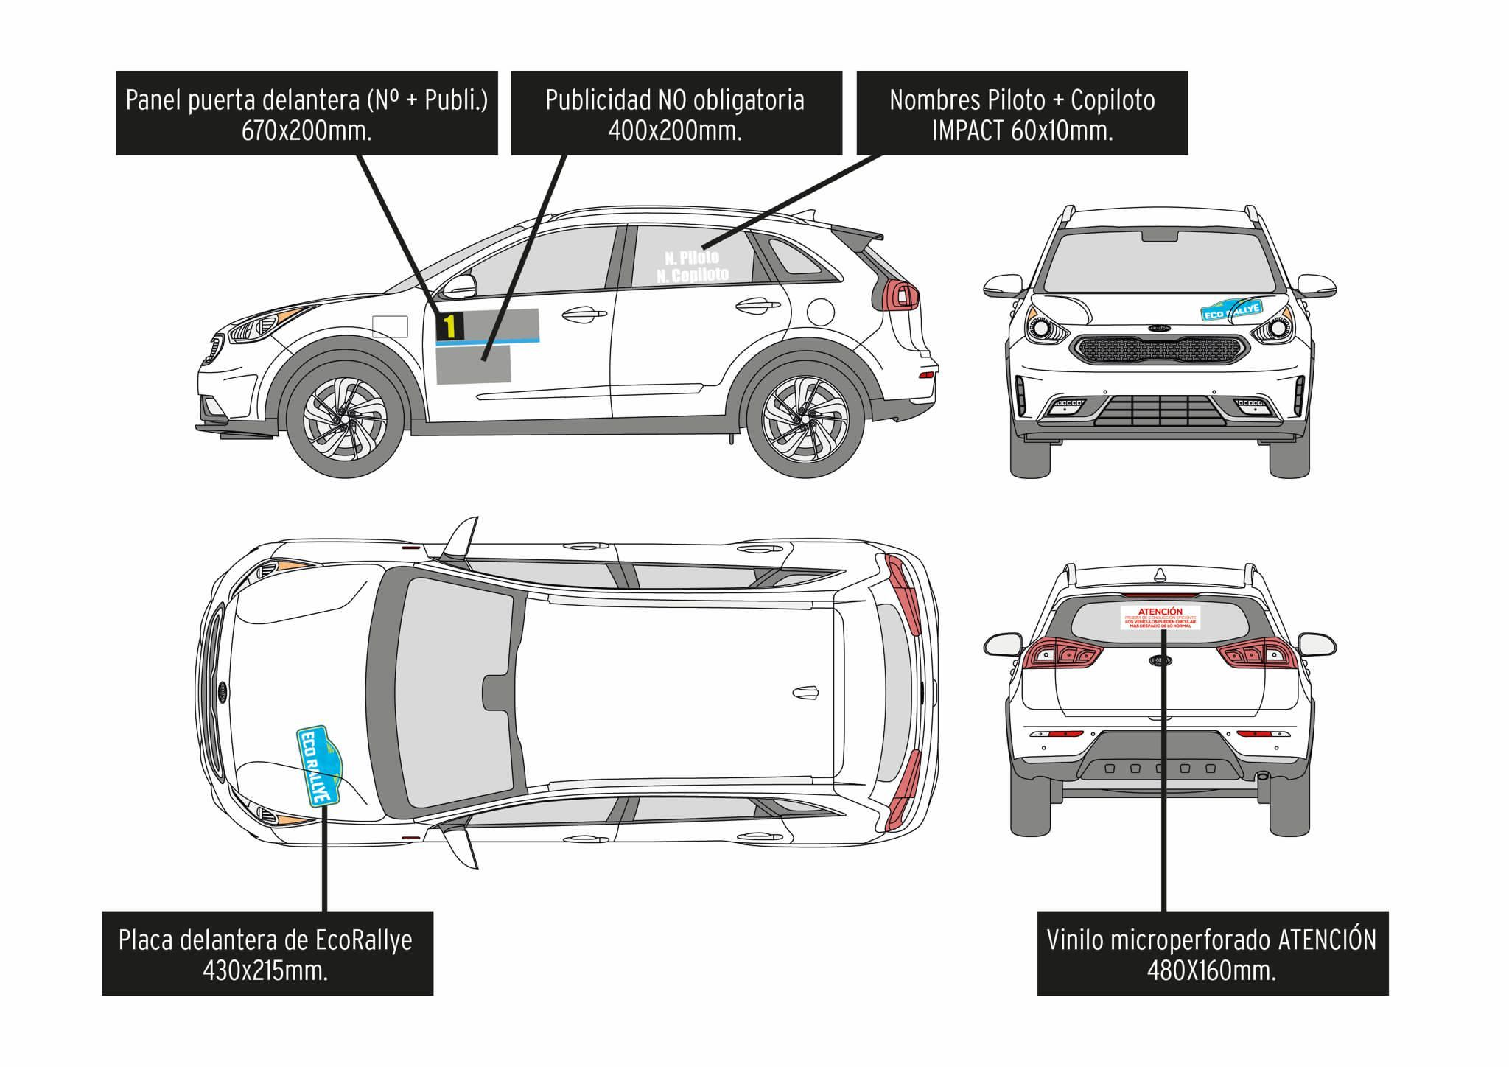

- Publicidad OBLIGATORIA (números de competición, placa delantera, banda lateral de los números de competición y advertencia en cristal trasero).

- Publicidad NO OBLIGATORIA (debajo de los paneles de las puertas delanteras, rectángulo 400 X 200 mm.

- La composición de la publicidad obligatoria será comunicada mediante complemento.

Art. 9. DESARROLLO DEL ECO RALLYE
9.1. HORA OFICIAL DEL ECO RALLYE

Durante el transcurso del Eco Rallye la hora oficial será la facilitada por la Organización.

9.2. BRIEFING
Cada Organizador incluirá un briefing en el programa-horario, este será obligatorio para todos los participantes.

9.3. CEREMONIA DE SALIDA

En el caso de celebrarse, la Ceremonia de Salida se llevará a cabo en el pódium de salida el XXXXX, XX de XXXXX a las XX:XX h, y será obligatoria su asistencia para todos los pilotos, copilotos con su vehículos inscritos en la prueba.
9.4. SALIDA DEL ECO RALLYE

9.4.1. Los equipos al completo deberán presentarse en el Parque de Salida con la anticipación que establezca el programa horario sobre su hora teórica de salida que figurará en la Lista Oficial de Autorizados a tomar la salida, excepto en el caso de aquellos participantes que hayan sido citados de forma particular (con mayor antelación) para proceder a una eventual verificación técnica.
9.4.2. Presentarse con retraso a esta convocatoria entrañará una penalización Anexo 1.
9.4.3. En el momento de su presentación, se procederá a entregar el Carnet de Control en el que figurará su hora exacta de salida del CH.
9.4.4. Una vez recibido el Carnet de Control, los equipos al completo deberán presentarse en el CH 0 de Salida a la hora prevista. Este CH está sometido a las mismas reglas de procedimiento de control que los demás CH del Eco Rallye.

9.5. PENALIZACIONES
Para la Campeonato de España de Energías Alternativas RACE, las penalizaciones son las previstas en el ANEXO I del Reglamento Deportivo de este Campeonato.
9.6. TROFEOS
Se repartirán los trofeos indicados en el Art. 25 del Reglamento Deportivo.
Art. 10. ITINERARIO – HORARIO
Secreto. Hasta una hora antes de la salida del primer participante de cada categoría, con la entrega del Road-Book.
Art. 11. SISTEMAS GPS
11.1. De conformidad con lo estipulado en el Anexo 14 y el Art.º 12 del Reglamento Deportivo del Campeonato de España de Energías Alternativas, será obligatorio la utilización durante todo el Eco Rallye del sistema GPS establecido por el Organizador.
11.2. Horarios de entrega y recogida:

FECHA | HORARIO | ACTO | LUGAR
VIERNES |  | Montaje GPS para el Eco Rallye, Verificaciones Técnicas | Vehículos Eléctricos:  Resto Vehículos:
SABADO |  | Desmontaje GPS | Vehículos Eléctricos:
DOMINGO |  | Desmontaje GPS fin Eco Rallye | Resto Vehículos:

Art. 12. MAPAS

12.1. MAPA GENERAL DE LA COMPETICIÓN

12.2. UBICACIÓN DE LOS PUNTOS DE INTERÉS DEL RALLYE

Ubicación y coordenadas GPS de la ubicación del Parque Cerrado, Verificaciones y Oficina Permanente.

12.3. ESTACIÓN DE RECARGA Y REPOSTAJE

Ubicación y coordenadas GPS de todas las recargas y repostajes que se van a utilizar.

Art. 13. CÓDIGO MEDIO AMBIENTAL
Se recuerdan las reglas y recomendaciones prescritas en el Código Medio Ambiental de la Real Federación Española de Automovilismo con el fin de mejorar las relaciones entre el automovilismo deportivo y el medio ambiente.
Especialmente importantes son las recomendaciones recogidas en el punto 1.9 del citado Código Medioambiental
Art. 14. RECARGA DE VEHÍCULOS ELECTRICOS
El Organizador deberá informar de que tipo será la recarga que existirá en la prueba.

